Chap 4 – Corps purs et mélanges  TP de chimie n° 1 | Estimation de la composition d'un mélange

Il est possible d’acheter en pharmacie une solution alcoolique (mélange eau-éthanol). L’étiquette d’un tel flacon porte la mention de sa composition.
Un pharmacien aimerait s’assurer que l'indication de son flacon est correcte.
Comment peut-il faire pour s'en assurer ? C'est l'objet de cette séance.

Document 1 : le flacon d'alcool pharmaceutique à étudier  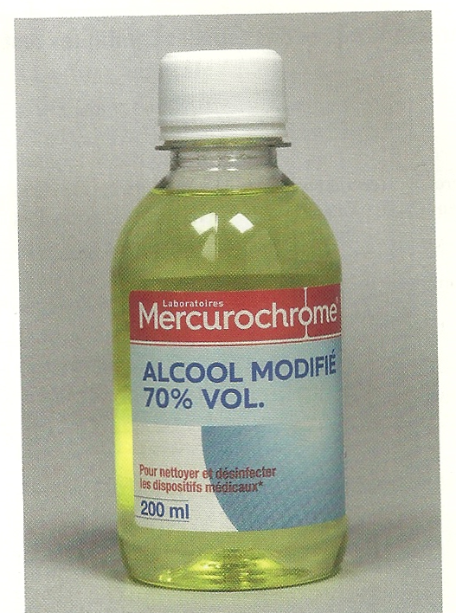 |  | Document 2 : Graphique  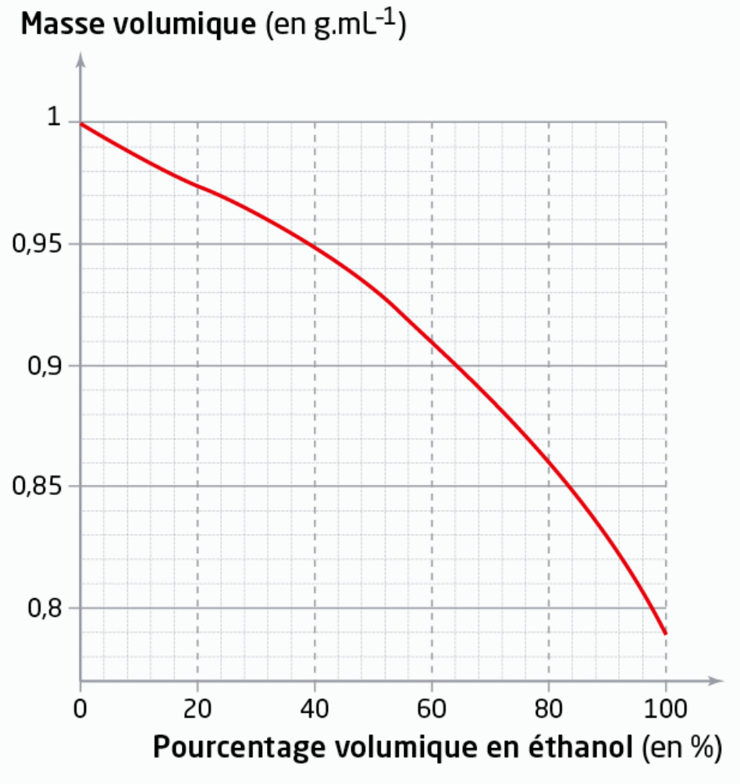  Représentation de l'évolution de la masse volumique d'un mélange eau-éthanol en fonction du pourcentage volumique en éthanol de ce mélange.
Document 3 : masse volumique ρ
La masse volumique ρ (en g/mL) d’une solution est le quotient de la masse m (en g) d’un échantillon de cette solution par le volume V (en mL) de cet échantillon.

Document 4 : matériel mis à disposition  - 1 balance au 1/100 de g,  - 1 erlenmeyer de 50 mL,  - 1 éprouvette graduée de 50 mL,  - 1 fiole jaugée de 50 mL,  - 1 pipette en plastique,  - 1 pissette d’eau distillée.  - la solution d'alcool pharmaceutique. |  | Document 5 : écart relatif  La qualité d’une mesure peut être évaluée à l’aide de l’écart relatif :  e =  La valeur de l’écart relatif s’exprime en général en pourcentage. Plus l’écart relatif est petit, plus la mesure est de bonne qualité.

1. Étude préalable : comparaison de trois récipients gradués ou jaugés :
a) Utiliser la balance pour déterminer la masse de 100 mL d’eau mesurée avec un erlenmeyer, puis avec une éprouvette graduée, et enfin avec une fiole jaugée.
→ Attention, vous ajusterez à chaque fois le niveau avec le plus de soin possible.
b) Sachant que la masse volumique de l’eau est égale à : ρeau = 1,00 g/mL, calculer la masse que devrait avoir un volume de 100 mL d'eau.
c) Comparer avec les valeurs trouvées précédemment.
d) En déduire lequel des trois récipients testés a la meilleure précision.

MODIFIER cette partie ???
Pour chaque instrument testé, donner 1 seul instrument pour les 4-5 groupes de la colonne (ou pour toute la 1/2 classe?), et faire circuler cet instrument d'un groupe à l'autre. A chaque fois, après la mesure de m, le binôme vide le récipient, avant de passer au binôme suivant.
Comparer les valeurs, calculer un écart moyen ??? Un truc simple mais parlant ? A voir.

Mettre un schéma très clair, gros, visible, avec ménisque trait et œil.

On peut ajouter un schéma, dans un 2e temps (ou même pour la correction du TP, en classe entière). Avec schéma de la « tranche » de liquide qui correspond à l'erreur de lecture maximale. Avec 1 colonne étroite et 1 colonne large.
Ainsi, différence de volume saute aux yeux.

Conclusion : + 1 récipient est étroit au niveau du trait, + il est précis.

Pour la suite :
Donner une fiche de TP qui soit à compléter. Avec la courbe du doc 2 qu'ils seront obligés de compléter sur la fiche, avec propreté.

PROBLÈME : l'écart relatif est un écart entre des pourcentages !
Compliqué : l'écart absolu est aussi un pourcentage…
Ne pourrait-on faire le calcul de l'écart relatif sur autre chose ?

2. Grâce entre autres à l'étude que vous venez de faire, proposer le protocole d'une expérience qui permette de déterminer avec précision la masse volumique ρalc de la solution alcoolique vendue par le pharmacien.
3. En déduire le pourcentage volumique en éthanol (en %) dans cet alcool pharmaceutique.
4. a) Calculer l’écart relatif entre votre pourcentage (= « valeur mesurée ») et le pourcentage indiqué par l'étiquette du flacon du document 1 (= « valeur de référence »).
b) En déduire si l’indication portée sur le flacon d’alcool du document 1 est conforme.
5. Calculer le volume d’éthanol qui a été nécessaire pour préparer les 200 mL de la solution alcoolique du flacon présenté au document 1, donc à « 70 % en volume ».
6. Proposer un protocole pour réaliser un alcool à « 90% en volume ».

Possibilité de faire une fiche en 2 morceaux : je ramasse seulement le 1er morceau (ou le 2e).

